平台登陆
1）建议各位学员登录时使用以下几款浏览器，或自带flash插件等浏览器；

（2）首先打开网络江西水利职业学院官方网站，点击进入以下界面：

再点击，进入以下界面：
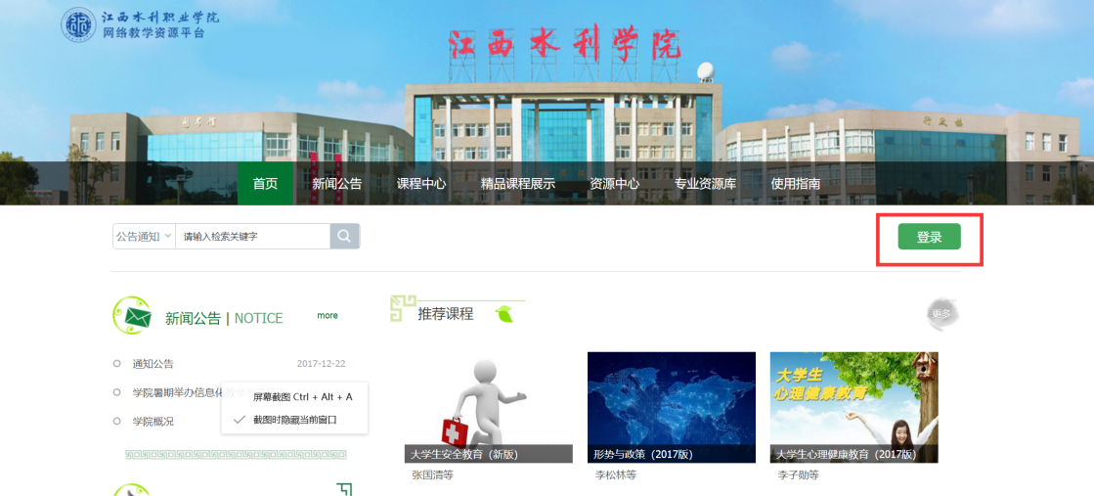
（3）如上图所示，点击右上方“登录”，系统自动跳转至用户登录界面，如下图：（利用有效的用户名、密码，身份验证后登录本系统）
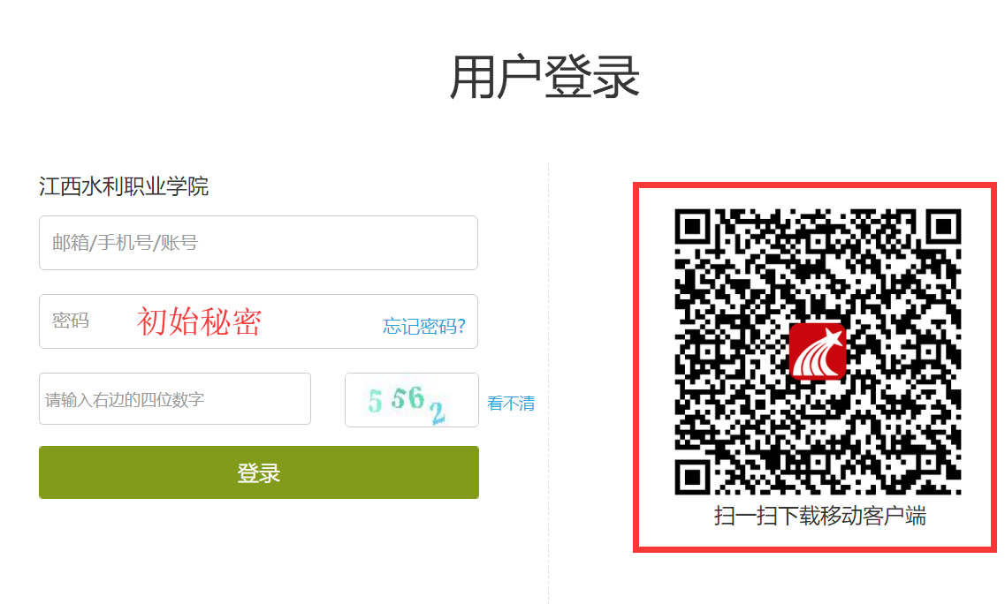
【1】 用户名：邮箱/手机号/账号(一般情况下为各自的身份证账号）。
【2】密码：初始密码为“123456”，用户可在系统中修改登录密码。
【3】验证码：根据右侧的提示框，填写正确的验证码。
如何完善个人信息
1、登录系统后，系统默认进入到个人信息页面，绑定“邮箱”和“手机号码”，邮箱便于找回密码的重要依据（首次登录修改密码完善个人信息）。
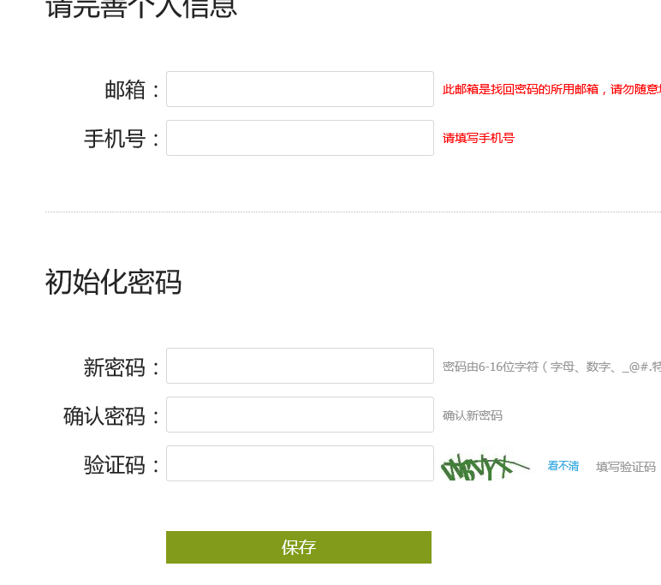
2.点击“账号管理”，完善基本资料和我的头像，如需更改密码，可点击密码管理，输入旧密码、新密码、验证码等信息后即可完成登录密码的修改
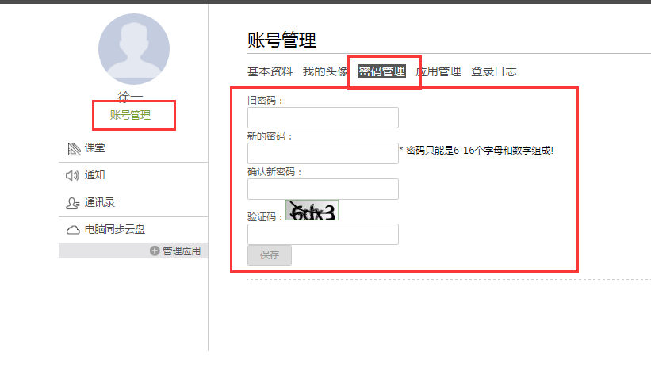

如何进入平台学习
1 , 登录系统，系统默认进入到“首页”，点击菜单栏“学习空间”，跳转到个人空间学习。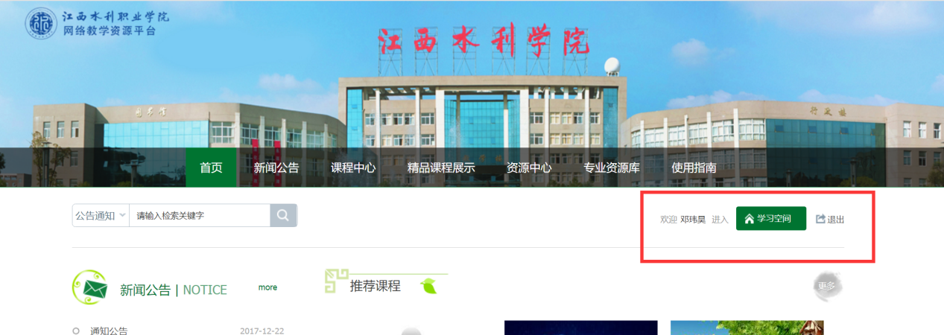
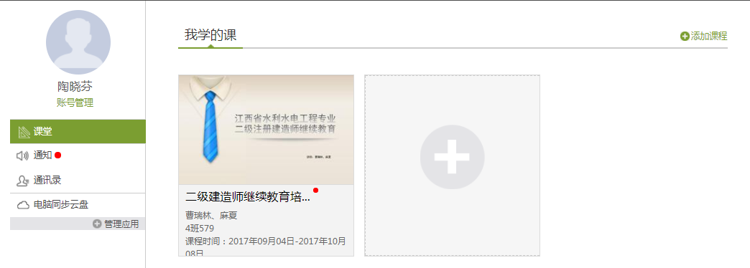
如何查看课程考核标准
1，在学习空间“我的课程”页面，点击课程图片或名称，进入到课程详细页面。如下图：
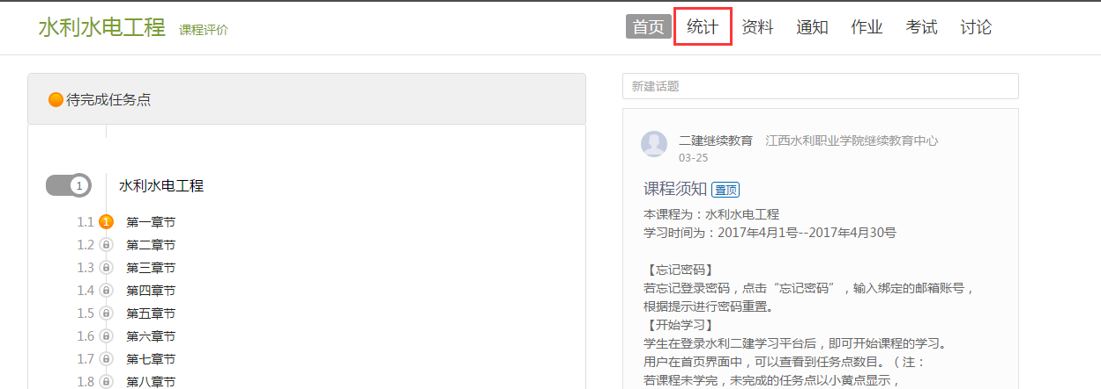
2，点击导航栏右侧的“统计”选项，即可查看本门课程的考核标准。按照考核标准的具体设定，完成本门课程的相应项目。如下图：
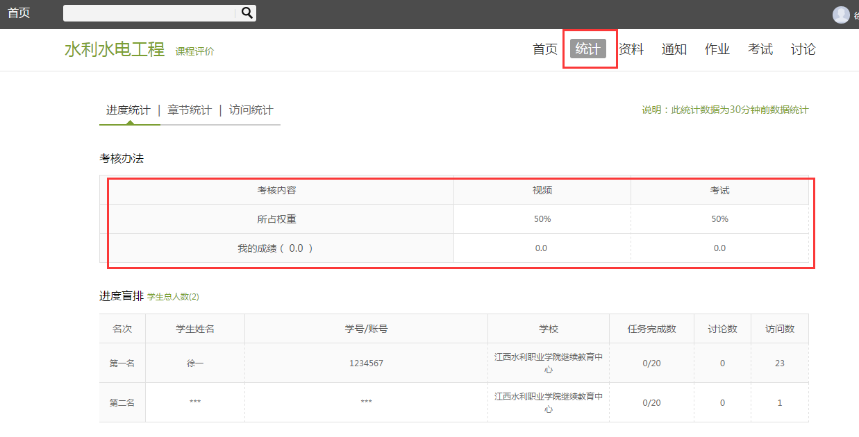

如何查看任务点和任务点完成情况

学生可查看到任务点数目和任务点的具体完成情况。
1、在学习空间界面中，单击“课程图片”或“课程名称”选项，系统界面跳转至如下图所示：
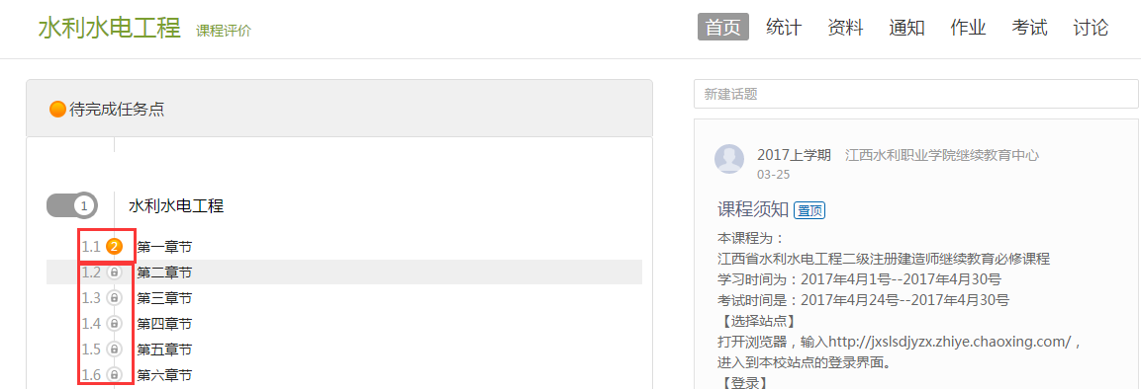
2、用户在上图所示的界面中，可以查看到任务点数目。（注：若课程未学完，未完成的任务点以显示，若章节有2个任务点未完成，在章节名称前面会有显示，当完成课程章节的任务点，系统会自动以显示。）
3、用户在上图所示界面中，单击按钮，查看任务点完成情况，系统跳转至如下图所示：
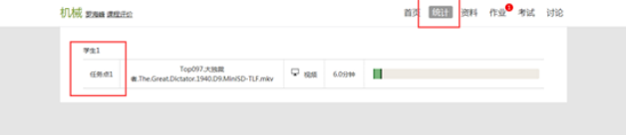

如何继续学习
1,点击课程图片、名称，可进入课程详细页面，点击"第一章节”。
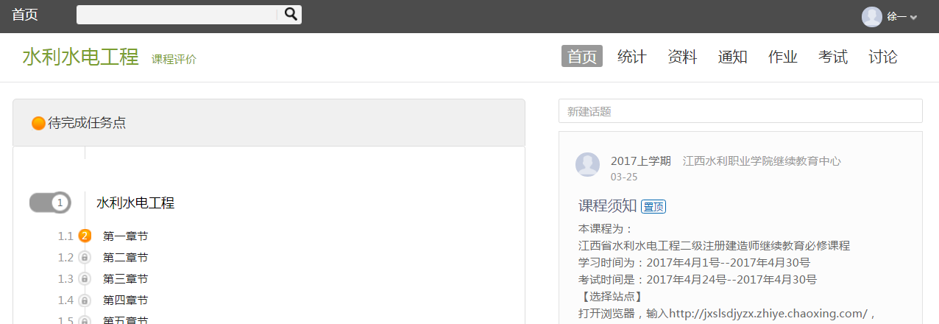
2，页面跳转至课程的学习页面，如图：
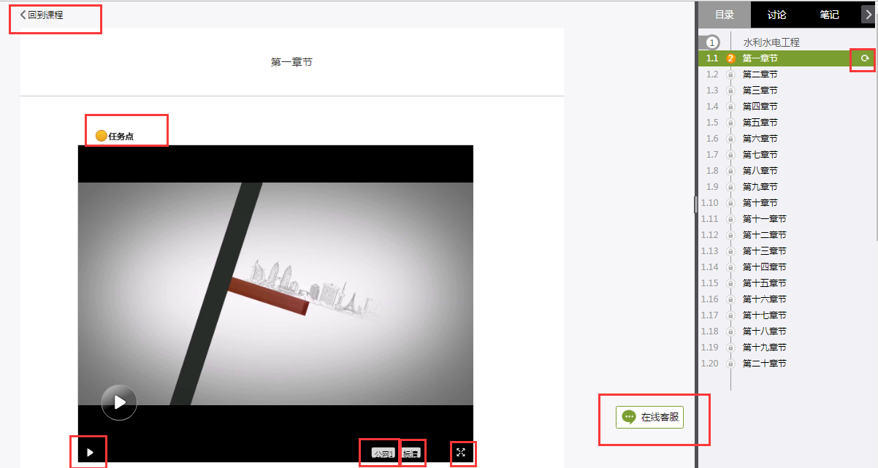
学生在上图所示页面中，除可继续观看视频外，还可进行以下几项操作：
l 公网标清与本地标清切换
学员在观看视频时，可进行本地标清与公网标清的播放线路的切换。
l 讨论
学员在观看视频时，可点击“讨论”，输入标题和内容在线发布讨论。

如何进行考试
课程的考试，根据“考试类型”的不同，分为不同的状态，可以进行测试、查看等不同的操作。
1、 在学习空间页面上，点击“课程图片”或“课程名称”，进入到课程学习页面。如下图：
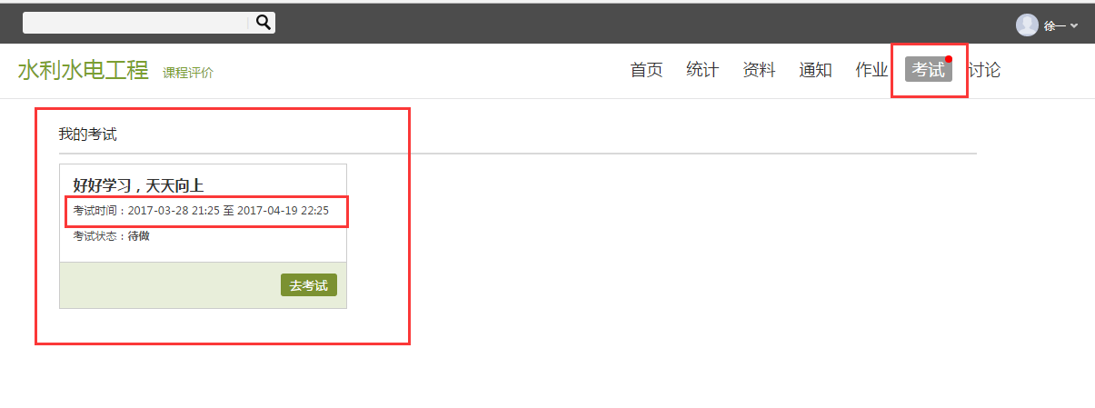
2、学生在上图所示的页面中，点击“去考试”，查看相应的考试信息。学生可根据不同的考试状态进行不同的操作。如下图：
